SPO – GIBANJE 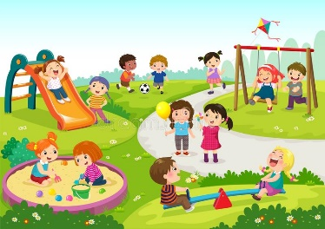
Najprej se boš igral/a igro ASOCIACIJE.
Pripravi si list papirja, na sredino napiši besedo GIBANJE. Zdaj pa okoli te besede napiši vse tisto na kar se spomniš, ko slišiš besedo gibanje. ( npr. tek, hoja, kolesarjenje, valjanje, hopsanje……… )
Malo pomisli in USTNO odgovori.
Kdaj se neka oseba giba? ( ko spremeni lego telesa, se premika )
Ali se gibajo samo osebe ali tudi predmeti?
Kaj je gibanje? ( spreminjanje lege telesa, premikanje )

Oglej si ilustracijo na 88 strani v DZ za SPO in USTNO odgovori na vprašanja.

Katere osebe se gibajo?
Kako se te osebe gibajo?
Katere osebe se ne gibajo?
Ali se gibajo tudi predmeti? Kateri?
Kako se ti predmeti gibajo?
Ali pri gibanju puščajo sledi?
Kateri predmeti se ne gibajo?

KAKO DELUJEJO?

Ko dobiš novo igračo, te najprej zanima, kako deluje, kajne?

V DZ na str. 89 si preberi zapisano v zgornjem delu in si oglej fotografiji. ( bager, buldožer )

Preberi si zapisano besedilo še v spodnjem delu in si oglej fotografije. Verjetno si prepoznal/a vse pripomočke s fotografij.
( škarje, klešče, klešče za trenje orehov )

Poišči škarje in jih preizkusi kako delujejo. Če imaš doma tudi klešče za trenje orehov si poglej kako delujejo te.

Zdaj pa primerjaj delovanje škarij in klešč za trenje orehov.
Kaj si ugotovil/a? Ali delujejo na enak način? Seveda ne.
Poglej, kako se odpirajo.

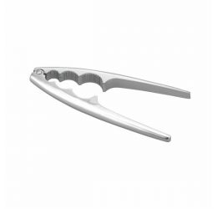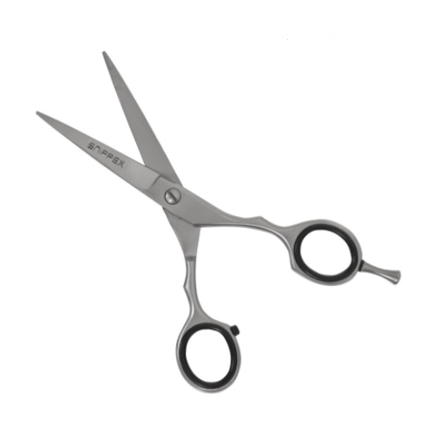

Doma lahko poiščeš kakšno igračo in si pogledaš na kakšen način deluje.



